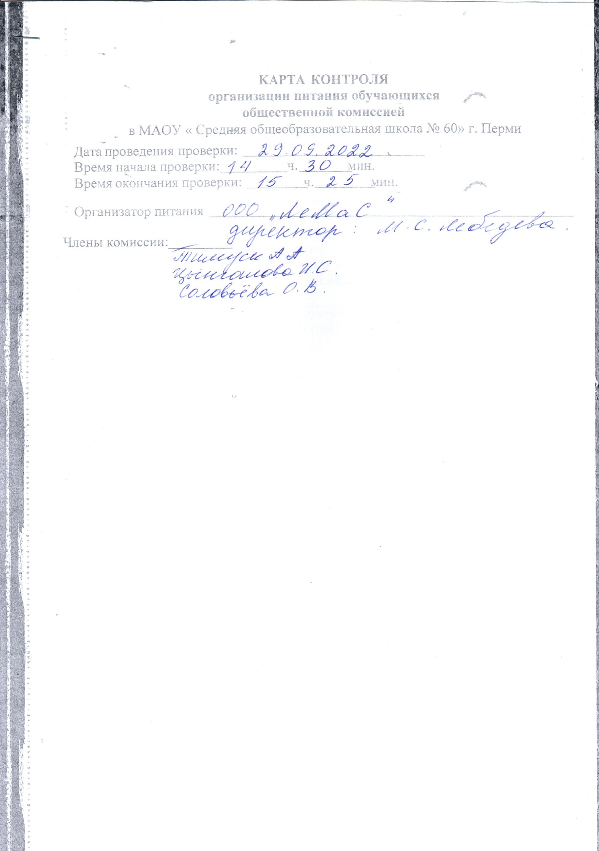

C:\Users\adm\AppData\Local\Temp\pcfax\pfv19020\безымянный000.tif

C:\Users\adm\AppData\Local\Temp\pcfax\pfv19020\безымянный001.tif

C:\Users\adm\AppData\Local\Temp\pcfax\pfv19020\безымянный002.tif